تظهر هذه الشاشة عند اختيار شاشة الطلبات المرفوضة من شؤون الموظفين من قائمة الطلبات والنماذج كما في الشكل (51-4).

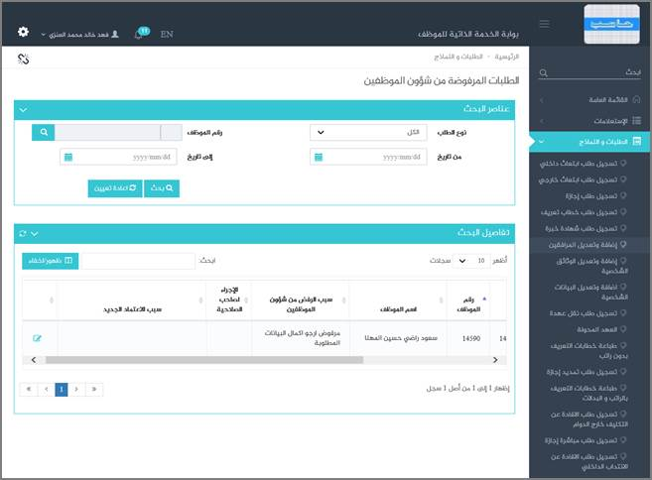

الشكل (51-4) يمثل شاشة الطلبات المرفوضة من شؤون الموظفين.

يتم من خلال هذه الشاشة تمكين المستخدم فيما يخص الاستعلام عن الطلبات المرفوضة من شؤون الموظفين والتي لديه صلاحية اعتماد المرحلة الأخيرة لها حسب تعريف مراحل اعتماد الطلبات في البوابة، يقوم النظام بإظهار صفحة محددات الإستطلاع فارغة حيث يقوم المستخدم بإدخال محددات الإستطلاع التالية:

❖    ***نوع الطلب:***يقوم المستخدم بإختيار نوع الطلب من القائمة المنسدلة والتي تحتوي عناصرها على أنواع الطلبات التي للمستخدم الحالي صلاحية اعتماد المرحلة الاخيرة لها حسب تعريف مراحل اعتماد الطلبات في البوابة.

❖    ***رقم الموظف***: يقوم المستخدم بإختيار رقم الموظف المراد عمل استطلاع عنه حيث ان هذا الحقل اختياري وفي حالة تكوين الاستطلاع بدون تحديد قيمة في هذا المحدد يتم عرض الطلبات المرفوضة بغض النظر عن الموظف صاحب الطلب.

❖    ***تاريخ (من –الى):*** يقوم المستخدم ادخال فترة الطلب المراد عمل استطلاع عنه وذلك بالضغط على زر التقويم و اختيار التاريخ حيث ان هذا الحقل اختياري وفي حالة تكوين الاستطلاع بدون ادخال قيمة في هذا المحدد يتم عرض الطلبات المرفوضة بغض النظر عن تاريخها.

❖    يقوم المستخدم بالضغط على زر بحث حيث يقوم النظام بعرض بيانات الإستطلاع وفق المحددات المدخلة وتشمل على البيانات التالية: (المسلسل ، نوع الطلب ، رقم الطلب ، تاريخ الطلب ، رقم الموظف ، اسم الموظف ، سبب الرفض من شؤون الموظفين ، الاجراء لصاحب الصلاحية ، سبب الاعتماد الجديد).

❖    عند الضغط على زر تعديل يظهر للمستخدم خيارين (إعتماد / رفض) وذلك على مستوى كل سطر معروض في الاستطلاع والذي من خلاله يقوم المستخدم باختيار الطلب المراد إعادة اعتماده وارساله لشؤون الموظفين مرة أخرى وذلك في حال كان سبب رفضه من شؤون الموظفين يمكن معالجته مباشرة عن طريق المدير المباشر (المستخدم الحالي).

**ملاحظة:**بعد اعتماد طلب مرفوض من شؤون الموظفين يتم إعادة الطلب مرة أخرى إلى نظام شؤون الموظفين كطلب (جديد) معتمد من صاحب الصلاحية.